Gestalten eines Strukturbildes   
zum Philosophen Sokrates

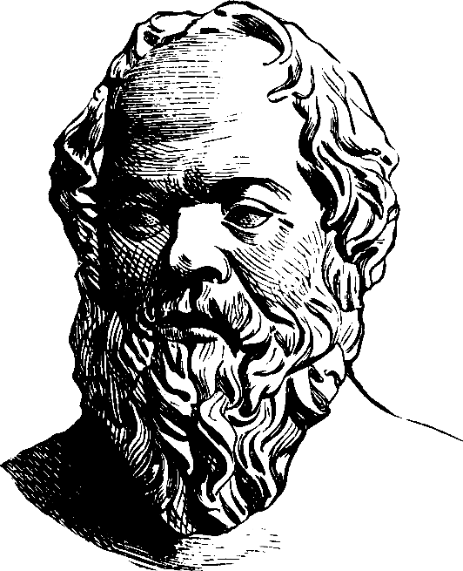

Aufgabe

Gestalten Sie ein Strukturbild Ihrer Wahl zum Philosophen Sokrates. Greifen Sie hierbei auf sämtliche Ihnen bekannten Informationen zurück (🠚 S. 17, 26–28).